Кабинет № 416 «Мебельное и столярно-строительные производства». «Лесопильное производство» находится в здании мастерских по деревообработке КГБ ПОУ ХПЭТ на втором этаже, предназначен для проведения занятий по дисциплинам:
- «Введение в специальность» по специальности 35.02.03.
- «Технология отрасли» всех специальностей техникума очной и заочной форм обучения.
Площадь кабинета- 49м². Количество рабочих мест - 30.
В учебном процессе техникума кабинет используется в соответствии с утвержденным расписанием занятий.
Консультации со студентами очного отделения проводятся после окончания третьей пары согласно графика консультаций.
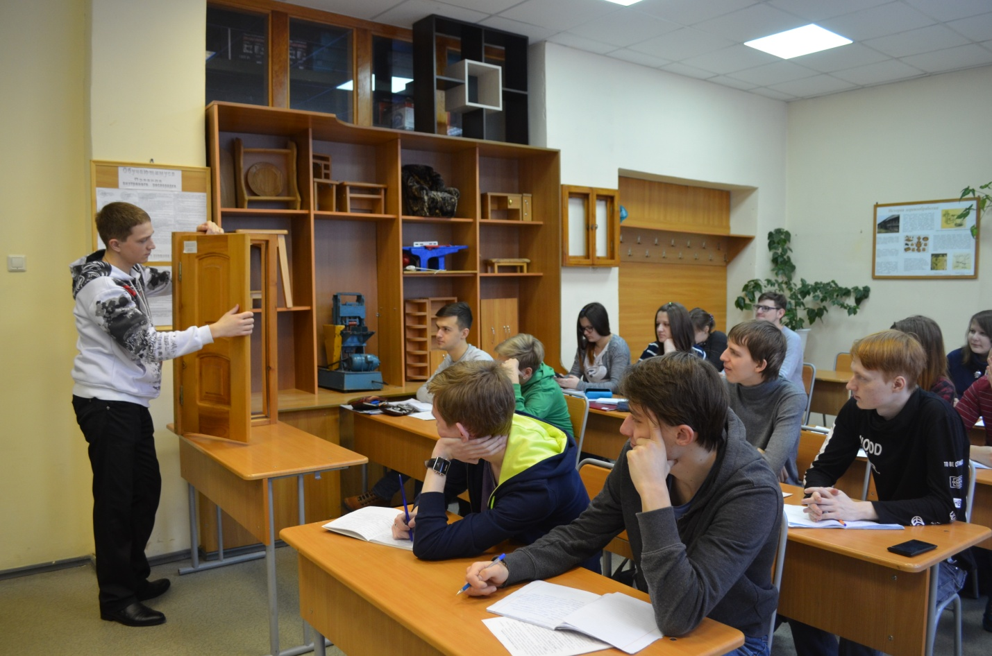

Перечень оснащения кабинета:
Доска учительская, стол компьютерный, стол письменный, шкаф выставочный, планшеты, планшет с образцами, жалюзи.
Технические средства обучения:
Компьютер . Монитор Belinea. Принтер Hp laserjet 1000 series . Экран Проектор. Видеомагнитафон.
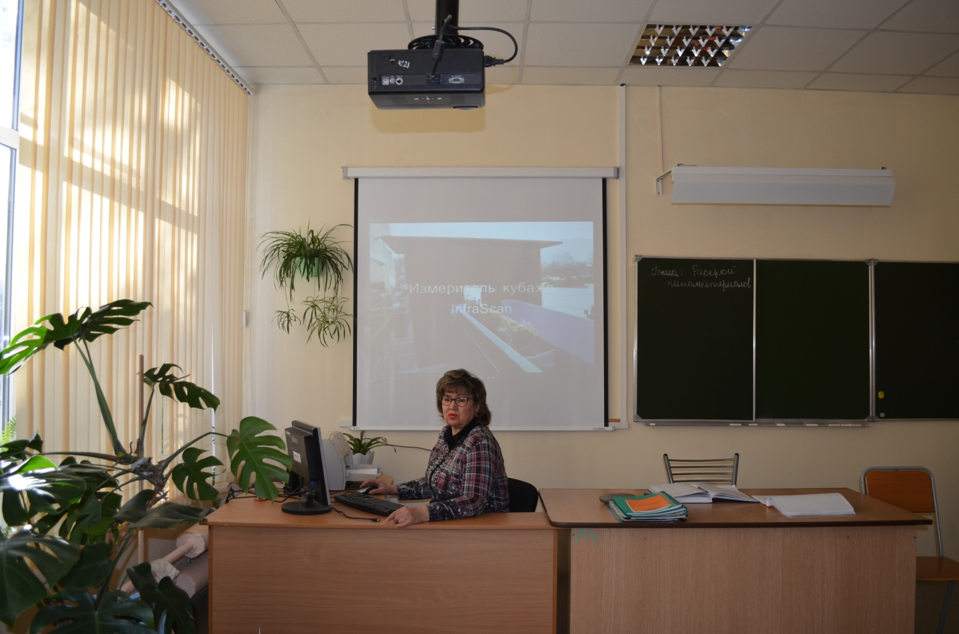
Оформление:
-образцы плитных материалов , фрезерных работ, облицовочных материалов, шипорезных соединений ;
-макеты изделий: шкаф платяной, , стол письменный, полки, шкаф угловой, шкаф книжный, табурет, дверь филенчатая, оконный блок;
-макет лесопильной рамы , фуговального станка;
- плакаты ламинированные:
Расположение режущего инструмента и последовательность операций при формировании рамных шипов.
Схема работы рейсмусового станка.
Мебельная линия МШП-3.
Сквозное фрезерование.
Схема обработки на 4-х продольно-фрезерной установке
Схема механизма сжатия
Схема одностороннего ресмусового станка
Несквозное фрезерование
Линия комбинирования
Схема облицовывания методом каширования
Комплект оборудования АКДА-4938 -1
Схема работы одностороннего фуговального станка
Схема облицовывания профильных кромок
Некоторые виды профилей при обработке на фрезерных станках
Общий вид фрезерно-копировального станка
Схема организации рабочих мест станков
Технологическая схема двухсторонней обработки кромок в линии МФК-3
Схема изготовления шипа со скругленными гранями
Основные виды рамок
Схема формирования ящечных шипов на щипорезном станке

Дидактический материал для индивидуальной работы:
Опорные конспекты
Конспект-схемы
ГОСТы
Индивидуальные задания
Карточки для закрепления изученного
Тесты для проверки
Материал для самостоятельных работ
Материал к экзаменам и зачетам.

Методическое обеспечение дисциплин, закрепленных за кабинетом:
-наличие по всем дисциплинам и модулям программ , КОСов, ФОСов.
-наличие методических указаний по выполнению практических работ.

Видиофильмы:
Круглопильный станок.
Лесопиление.
Твоя будущая профессия.
Формирование шипов.
Фугование.
Производство ДВП.
Производство фанеры.
Производство ДСтП.
Презентация урока «Обработка в размер по толщине и ширине».
Производство шпона лущеного и строганного.
Фильм «Аркаим».

На базе кабинета № 416 «Мебельное и столярно-строительные производства», «Лесопильное производство» работают :
1. кружок «Деревообработчик».
Цели и задачи кружка :
Образовательная:
-Формирование умений по конструированию изделия, составлению этапов изготовления простого по конструкции изделия;
-Приобретение практических навыков изготовления простого по конструкции изделия при помощи ручного оборудования деревообрабатывающих мастерских техникума.
Развивающая:
- Развитие умений сравнивать, систематизировать мысли ,обобщать знания.
Воспитательная:
-Воспитание интереса и любви к профессии деревообработчика.

2. студенческое исследовательское общество, работа которого заключается в разработке реальных курсовых и дипломных проектов на базе деревообрабатывающих предприятий города Хабаровска и деревообрабаты-вающих мастерских техникума.
Цель проекта:
-изучить действующий технологический процесс производства столярных изделий;
-выявить «узкие места» в организации процесса;
-обсудить проблему по внедрению более прогрессивного оборудования , материалов, новой организации технологического процесса;
-оформить у обучающихся умение анализировать полученную информацию, делать выводы;
-учиться пользоваться справочной литературой, материалам выставок «ТЕХНОДРЕВ» по отрасли и др..

